Урок №1.

Тема: Принципы построения и аппаратные компоненты компьютерных сетей. Сетевые протоколы. Сеть Интернет. Адресация в сети Интернет. Система доменных имён. Практическая работа №1 «Локальная сеть»
Компьютерная сеть — это два и более компьютеров, соединённых между собой линиями связи.
Линии связи могут быть: проводные и беспроводные.
В проводных сетях сигнал идёт по кабелю: например, по витой паре, оптоволокну или коаксиальному кабелю.
В беспроводных сетях кабель не нужен: данные передаются по воздуху с помощью технологий вроде Wi-Fi или Bluetooth.

Компьютеры, планшеты, смартфоны, подключённые к компьютерной сети, называются клиентами сети.
Клиенты сети могут быть подключены различными способами. Способ подключения называется топологией сети.
На сегодняшний день выделяют такие типы: общая шина, кольцо и звезда. У каждой топологии есть свои «плюсы» и «минусы».

Название топологии | Схема | «Плюсы» | «Минусы»
Общая шина | 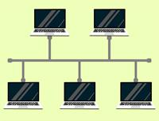  Рис. 1. Общая шина | - Дёшево, так как к одной линии связи подключено несколько устройств;  - можно легко подключить дополнительные компьютеры;  - если один вышел из строя, другие не пострадают | - Все компьютеры подключены к одному каналу связи;  - если есть разрыв, то не работает вся сеть, и найти его сложно;  - ограничения по длине шины
Кольцо | 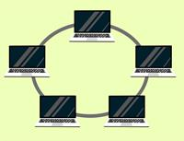  Рис. 2. Кольцо | - Размеры больше, чем у «общей шины»;  - надёжность | - При подключении нового компьютера (станции) необходимо остановить всю сеть;  - сложность в поиске неисправностей
Звезда | 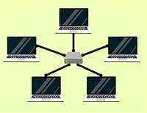  Рис. 3. Звезда | - Сеть работает даже в случае неисправности любой станции;  - высокий уровень безопасности;  - просто найти неисправность | - Расход кабеля большой;  - так как все станции подключены к коммутатору, то в случае его отказа сеть не работает;  - количество станций ограничено количеством портов коммутатора

Обмен данными между станциями сети производится по протоколу.
Протокол — это набор правил и соглашений, которые определяют порядок обмена данными.
Обмен данными идёт пакетами. Пакеты с разных станций передаются по одной линии связи. В ходе отправки пакеты могут перемешиваться с другими пакетами, но в точке получения они все собираются в один файл, отслеживание ведётся по контрольной сумме пакетом, поэтому в ходе передачи ничего не теряется и полученный файл не откроется, пока не «соберётся».

Локальная сеть — это объединение двух и более компьютеров в пределах одного или нескольких рядом расположенных зданий.
Локальные сети могут быть одноранговые и с выделенным сервером.
Одноранговая локальная сеть — это объединение равноправных станций.
Если в сети присутствует сервер, то подключённые к нему станции — это клиенты сети. В чём преимущества такого устройства?
Сервер — это мощный компьютер, который предоставляет свои ресурсы для клиентов (станций сети).
На сервере могут:
- храниться файлы общего доступа;
- быть установлены программы, которые также могут использовать станции;
- быть подключены принтеры, сканеры и другие периферийные устройства для общего использования.
Для организации сети необходимо дополнительное оборудование:
- сетевая плата (сетевой адаптер) для кабельного подключения по стандарту Ethernet;
- коммутаторы, которые используются для объединения рабочих станций в сети с топологией «звезда»;
- маршрутизатор (роутер) — устройство для передачи пакетов данных как внутри одной сети, так и в подсети;
- адаптеры и маршрутизаторы Wi-Fi, для организации работы станций с беспроводным соединением.
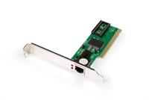
Рис. 1. Сетевая плата (сетевой адаптер)

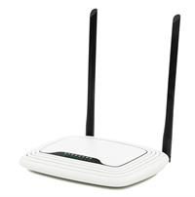
Рис. 2. Маршрутизатор (роутер)

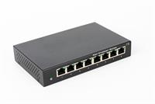
Рис. 3. Коммутатор

Где невозможно провести проводную компьютерную сеть, используют беспроводные: Bluetooth (радиус действия небольшой, до 20 м, скорость до 24 Мбит/с), Wi-Fi (нужна точка доступа, например роутер; главный недостаток — это ограниченное количество подключаемых устройств).
Важнейшей характеристикой компьютерной сети и канала связи является пропускная способность сети.
Пропускная способность сети (скорость передачи) — это количество бит, передаваемых за секунду времени (бит/с, Кбит/сек, Мбит/сек).

Адресация в интернете
Каждый компьютер, планшет, смартфон имеет свой IP-адрес. Причём, если у устройства есть несколько сетевых плат, то и IP-адресов может быть несколько, так как IP присваивается сетевому интерфейсу.
IP-адрес состоит из 32-битного числа.
Его делят на 8 двоичных разрядов, максимальное двоичное число 111111112 = 25510.
Разряды разделены точкой.
Пример IP-адреса: 123.68.124.36.

В данном адресе закодированы номер сети и адрес компьютера. Чтобы их определить, используют маску (шаблон). Маска — также 32-битное число, строится оно по принципу: сначала идут все единицы двоичного числа, а потом нули, например, 255.255.255.0, а двоичный код будет: 11111111.11111111.11111111.00000000.

Первые три группы единиц — адрес сети, а остальное — адрес узла в сети.
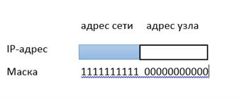
Кроме IP-адресов используют символьные адреса. С 1984 года разработана и действует система доменных имён, такие имена для человека привычнее, и меньше вероятность совершить ошибку в написании адреса. Например, нам привычнее записать yandex.ru, чем 5.255.255.55. Чтобы узнать IP-адрес любого сайта, можно использовать командную строку.
Доменные имена имеют серверы в интернете. Именование имеет иерархическую структуру.
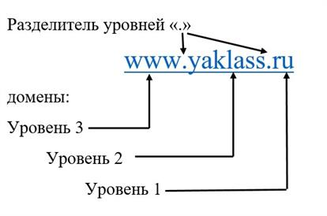
Рис. 2. Структура доменных имён

Последняя точка в доменном имени отделяет и определяет домены верхнего уровня, по ним можно определить принадлежность сайта.
Доменные имена подразделяются на административные (gov, edu, org, com и др.) и географические (ru, uk, cy и др).
Кроме того, можно встретить такие доменные имена:
biz — бизнес;
info — информационные сайты;
museum — музеи;
net — сетевые организации.
До недавнего времени домены верхнего уровня были выражены исключительно латинскими буквами, 12 мая 2010 года считается днём рождения российского национального домена .рф.

Сегодня в интернете около 800000 сайтов зарегистрированы с доменом .рф.
Доменное имя второго уровня может получить любой, кто оплатит право на владение.
Для связи IP-адреса и доменного имени на специальных серверах (DNS-серверы) хранятся таблицы, состоящие из пар «IP-адрес и доменное имя».

Каждый документ (файл) в сети тоже имеет свой адрес — URL (Uniform Resource Locator — универсальный указатель ресурса).

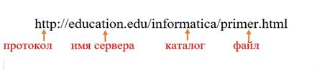
Рис. 3. Структура URL-адреса

Практическая работа №1 «Локальная сеть»
Задание №1.
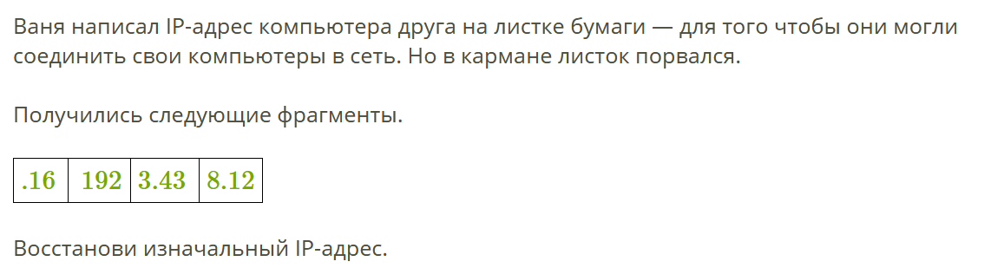
Решение:
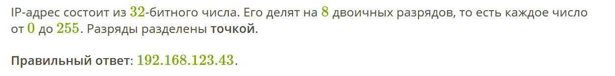
Задание №2.

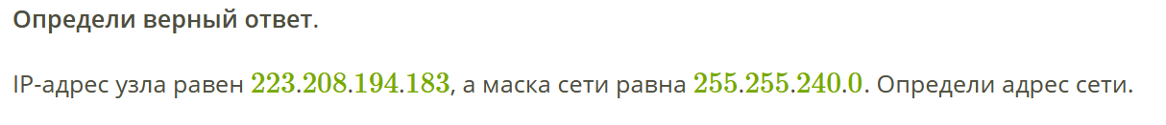
Решение:

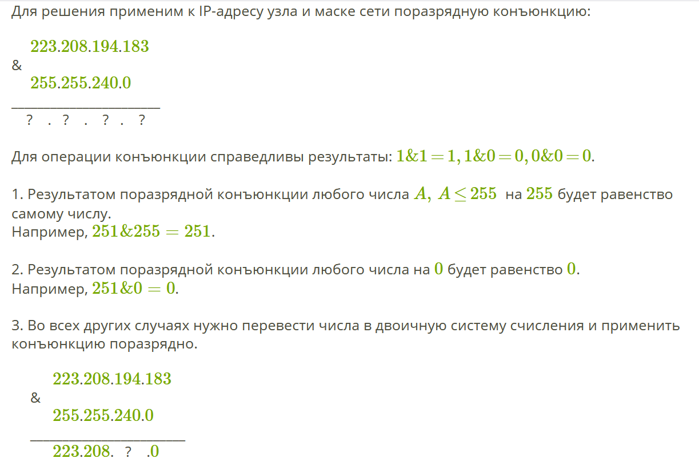
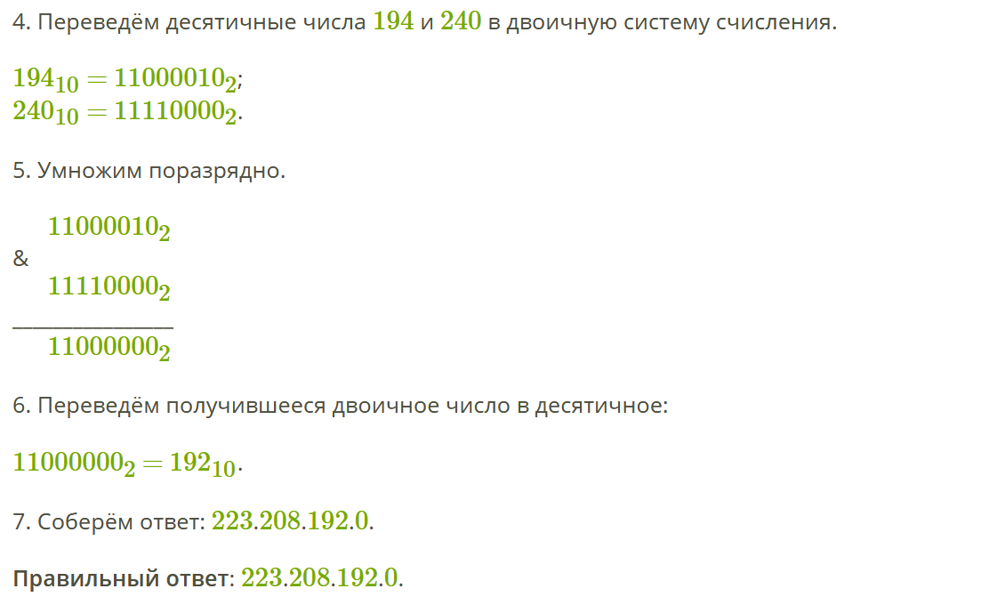
Самостоятельная работа

Задание №1.
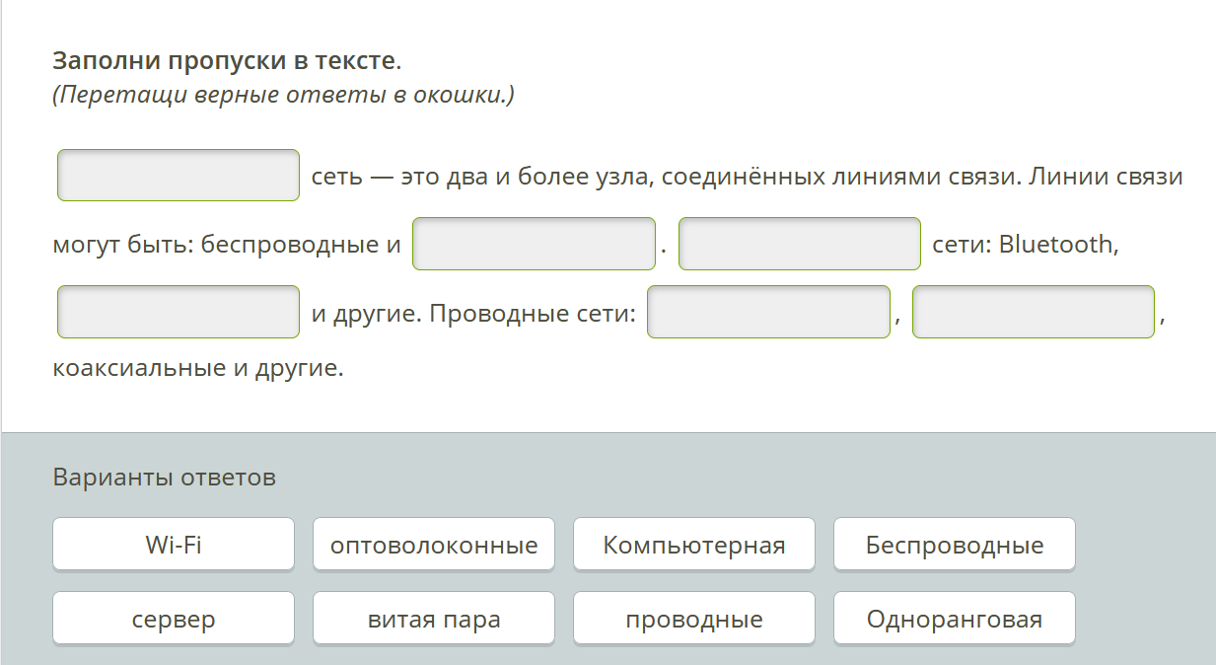
Задание №2.
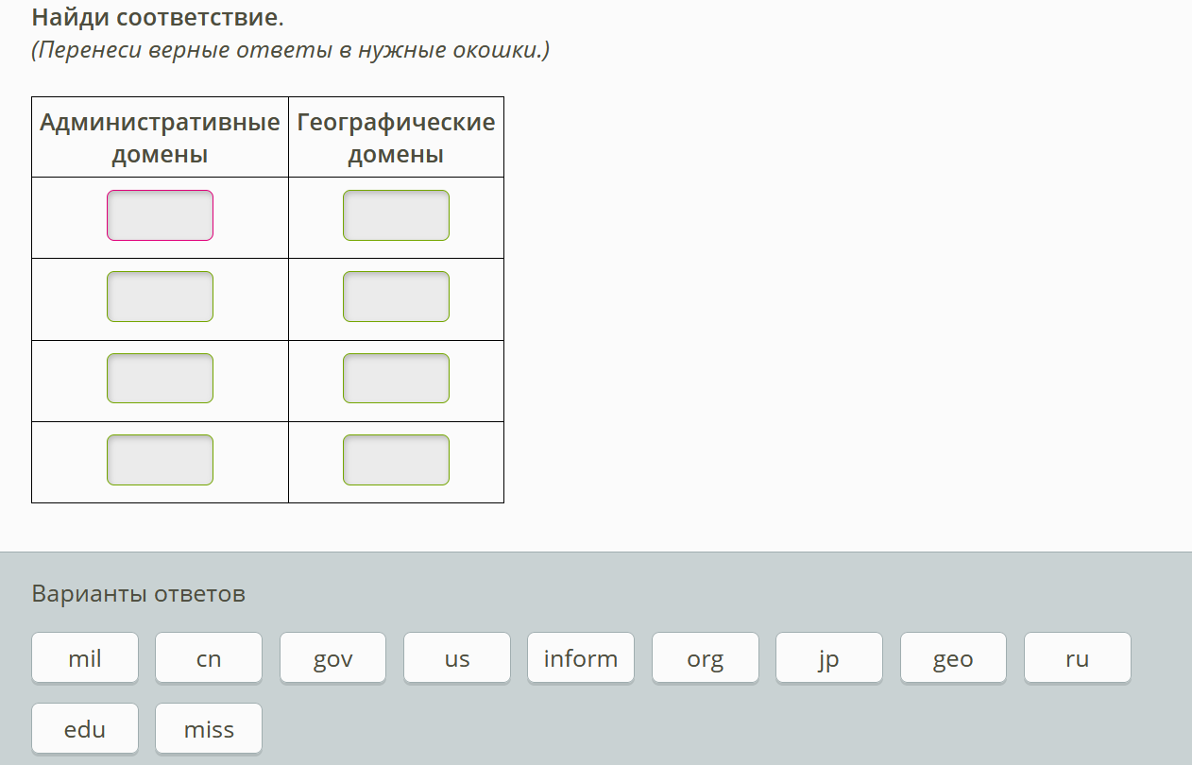
Задание №3.
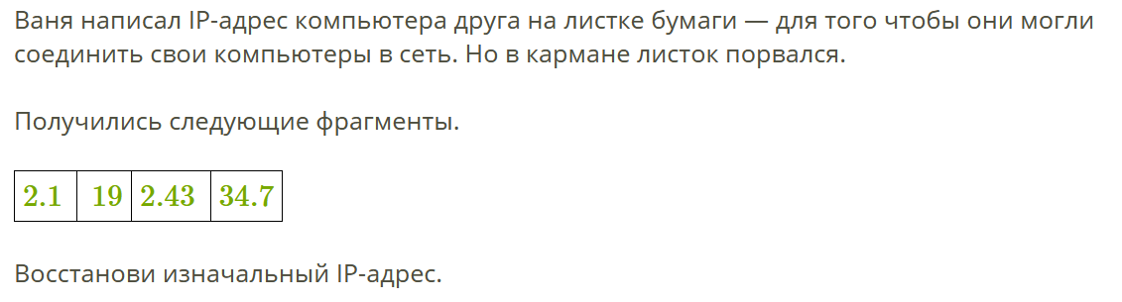
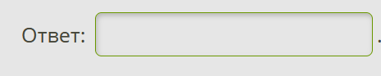
Задание №4.

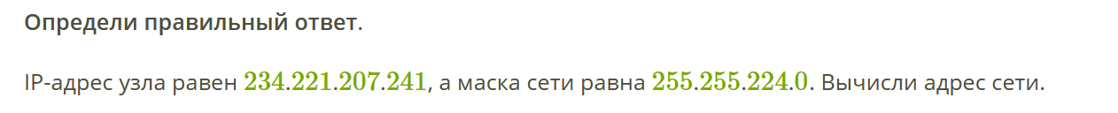
Задание №5.
Найди верный ответ.

IP-адрес узла равен 225.241.108.43, а маска сети равна 255.255.252.0. Вычисли адрес сети.

